**ESEMPIO**

ESEMPIO: VERSION:(numero_minore)(numero_maggiore)

ESEMPIO: BUILDING:(giorno,mese,anno,lettera correzioni)

ESEMPIO: BUILDING:03.12.2030a

ESEMPIO: VERSION:1.0

(nome versione, Solo versioni principali)

(mettere immagine versione)

*Added*

PER LE NUOVE FUNZIONALITÀ.

*Changed*

PER LE MODIFICHE E FUNZIONALITÀ ESISTENTI.

*Removed*

PER FUNZIONALITÀ RIMOSSE IN QUESTA VERSIONE.

*Fixed*

*BUG:*(numero totale di tutti i bug)

PER TUTTI I BUG FIX.

ESEMPIO: bug_(numero):(spiegazione)

CHANGLOG

BUILDING:05.08.2020a

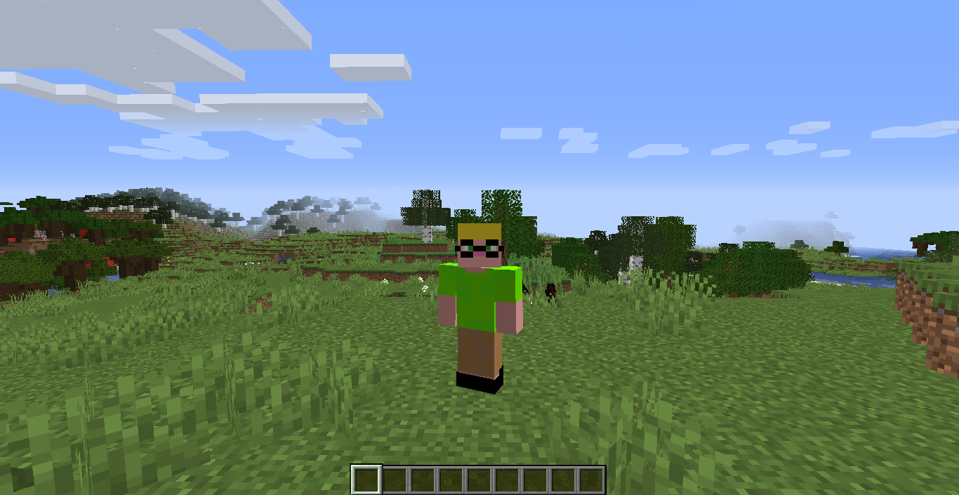

*Added*

* pack.mcmeta
* pack.png
* aggiunto logo
* aggiunto numero versioni e Changlog
* aggiunto cartella “Important files”

BUILDING:05.08.2020b



*Changed*

* aggiornato pack.mcmeta alla versione 6

BUILDING:26.08.2020a

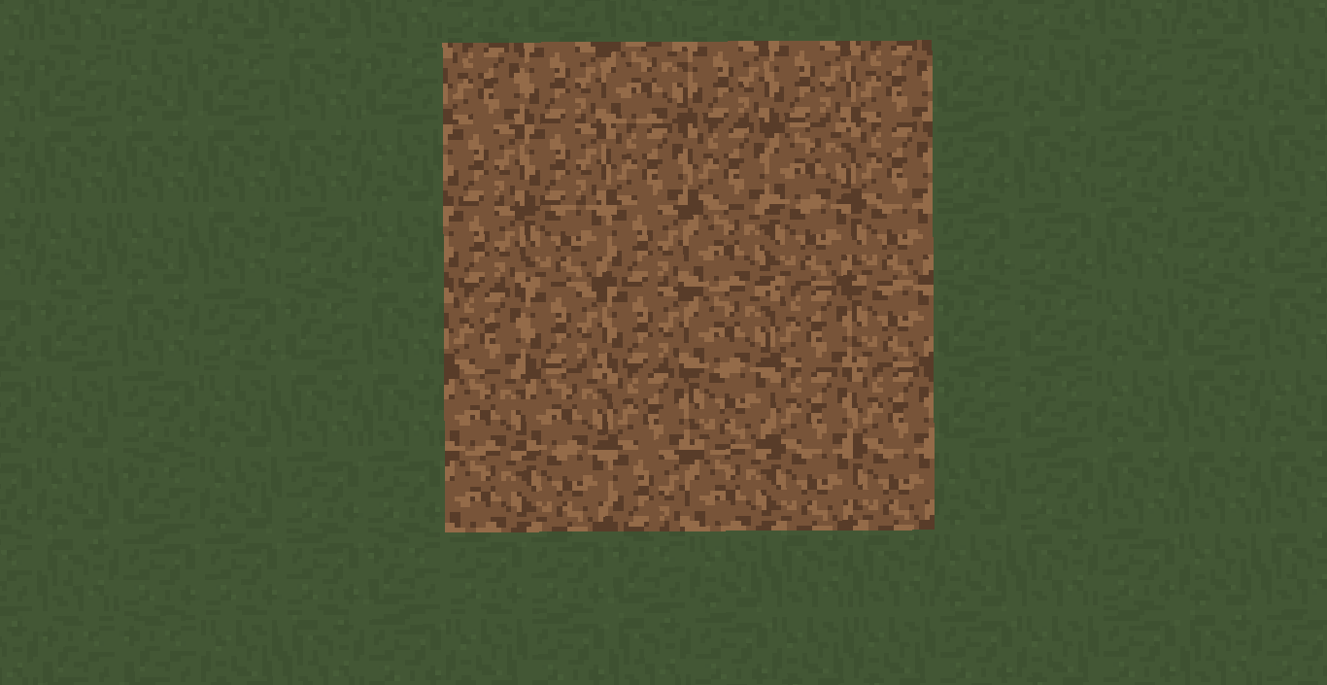

*Added*

* stone.png
* dirt.png
* grass_block_side_overlay.png
* grass_block_side.png
* grass_block_top.png

BUILDING:03.09.2020a

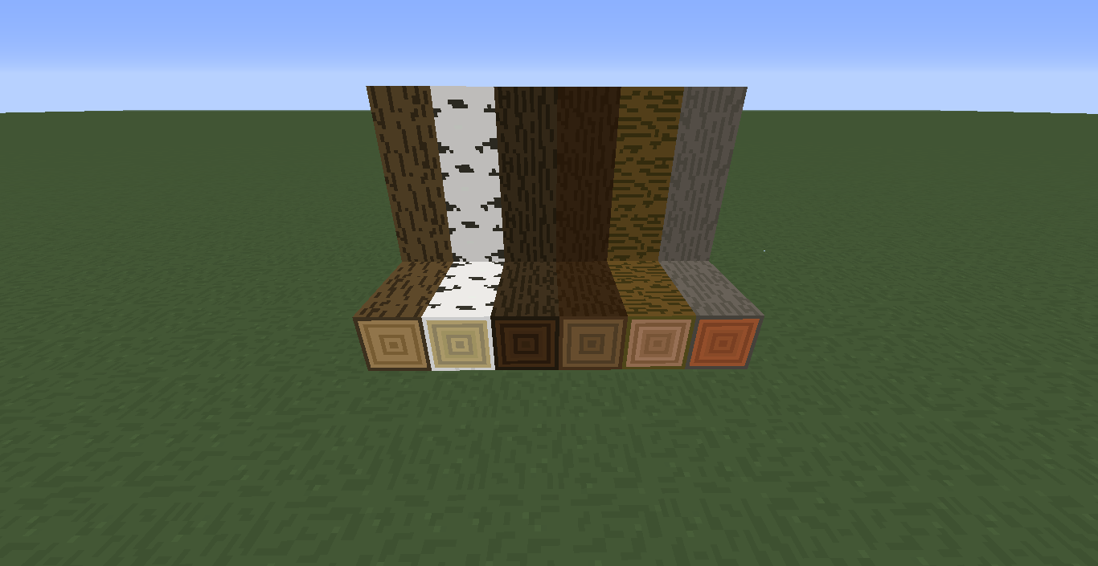

*Added*

* oak_log.png
* oak_log_top.png
* birch_log_.png
* birch_log_top.png
* dark_oak_log.png
* dark_oak_log_top.png
* spruce_log.png
* spruce_log_top.png
* jungle_log.png
* jungle_log_top.png
* acacia_log.png
* acacia_log_top.png
* aggiunte immagini alle versioni

*Changed*

* grass_block_top.png

*Fixed*

BUG:1

* bug_1: grass_block_side_overlay.png risolto il cambiamento dei biomi

BUILDING:04.09.2020a



*Added*

* bedrock.png
* cobblestone.png
* all derivatives (cobblestone.png)

*Removed*

* dither e cartella effetti

BUILDING:04.09.2020b

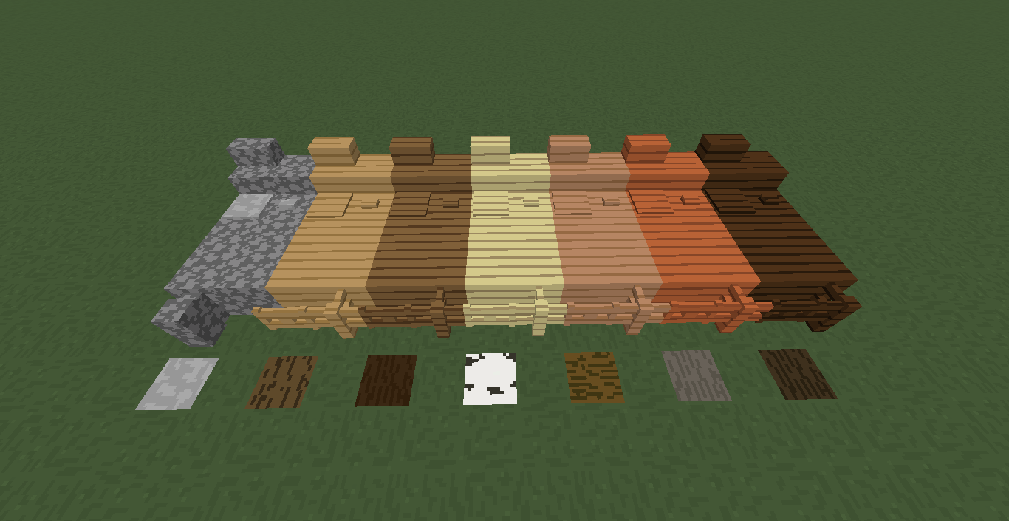

*Added*

* oak_planks.png
* acacia_planks.png
* birch_planks.png
* spruce_planks.png
* jungle_planks.png
* dark_oak_planks.png
* all derivatives (planks.png)

BUILDING:04.09.2020c

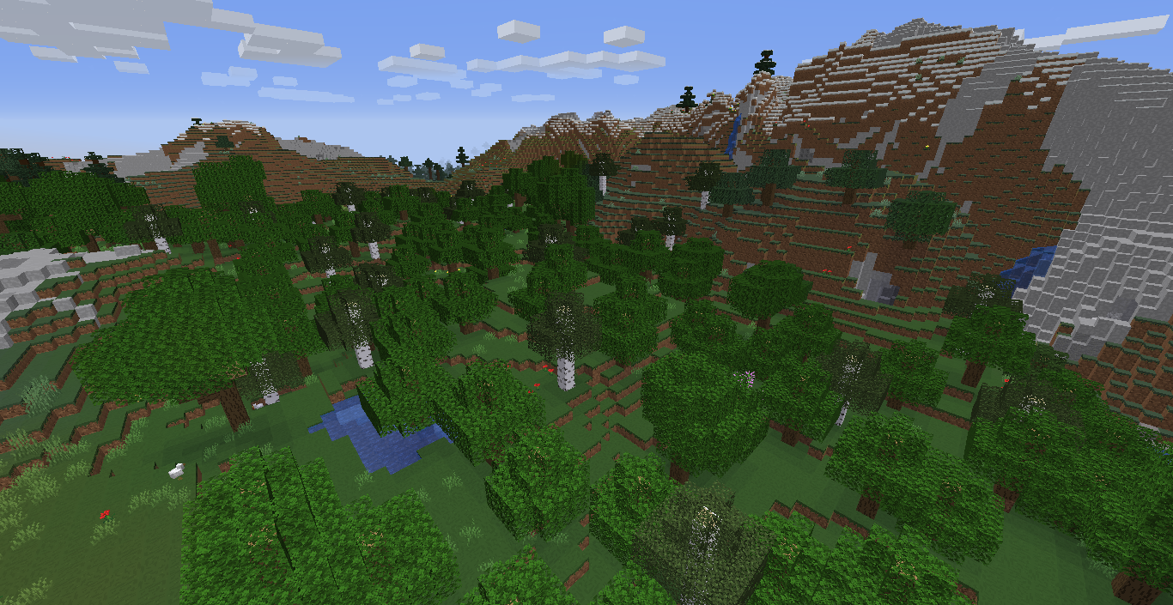

*Added*

* options_background

*Changed*

* pack.mcmeta
* pack.png

BUILDING:06.09.2020a

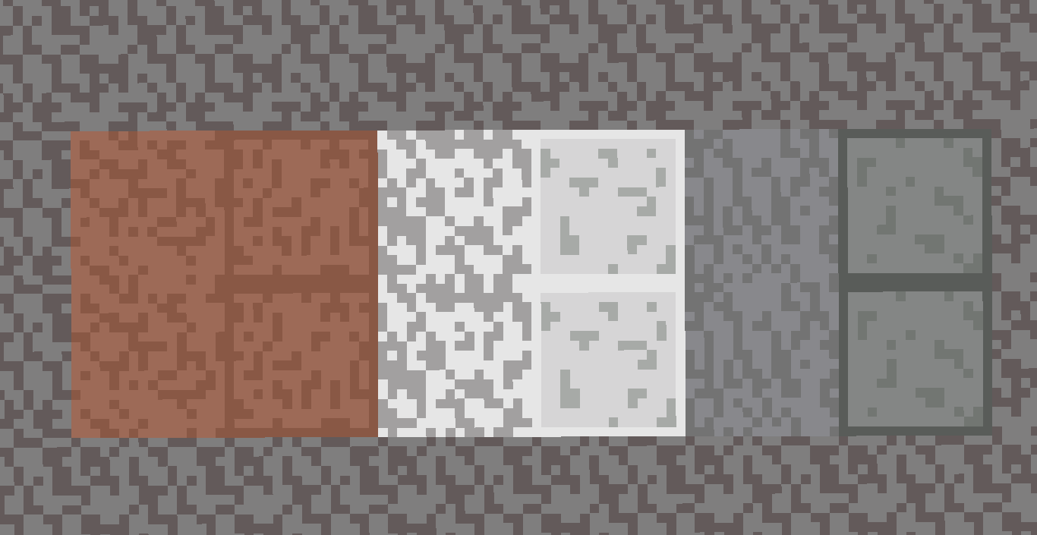

*Added*

* polished_granite.png
* granite.png
* polished_diorite.png
* diorite.png
* polished_andesite.png
* andesite.png
* gravel.png

BUILDING:14.09.2020a

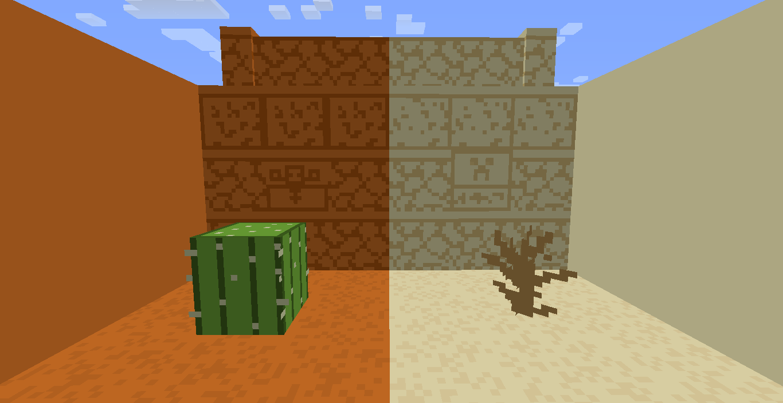

*Added*

* all derivatives (sandstone.png,red_sandstone.png)
* sand.png
* red_sand.png
* cactus_bottom.png
* cactus_top.png
* cactus_side.png
* dead_bush.png

BUILDING:15.09.2020a

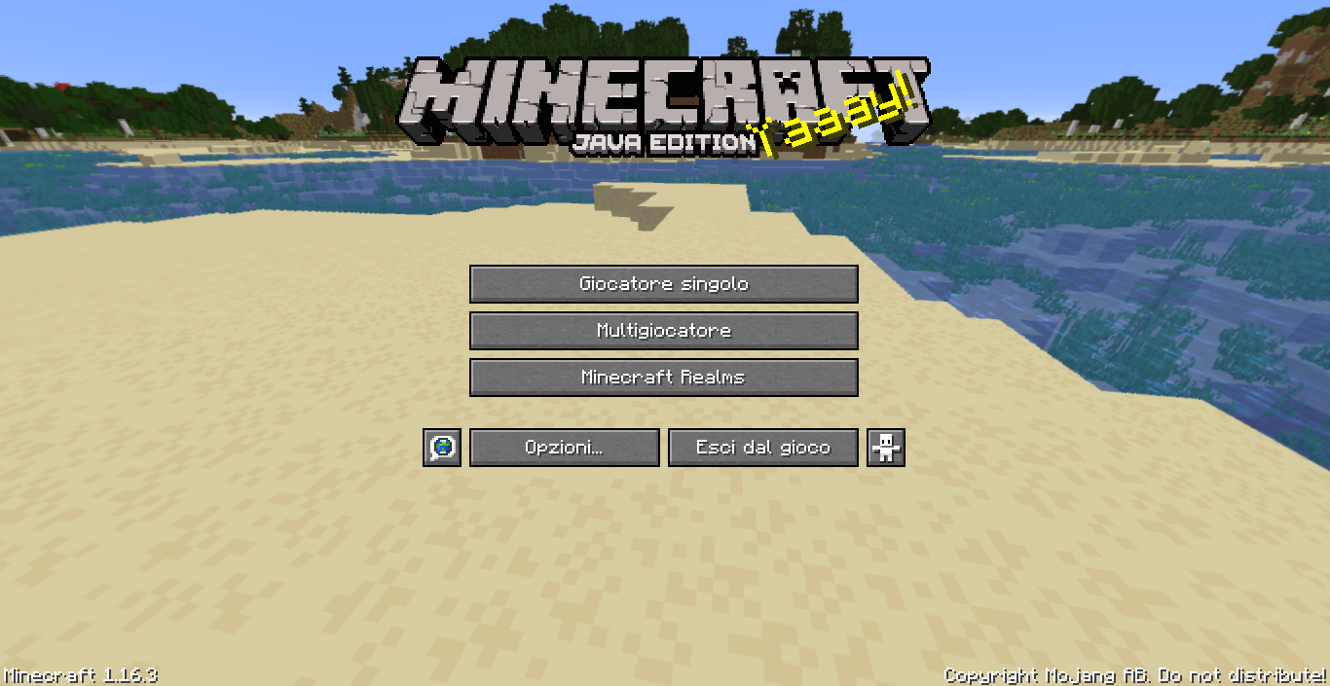

*Added*

* panorama_0
* panorama_1
* panorama_2
* panorama_3
* panorama_4
* panorama_5
* panorama_overlay